福建省轻工工艺品进出口商会 福建省陶瓷树脂工艺品出口基地商会
信 息 简 报
2015年第13期 (总第105期) 2015年4月10日

【政策法规】

福建名牌产品开始申报

近日，福建省质监局发布2015年度福建名牌产品申报通知，符合条件的企业应于4月30日前将《福建名牌产品申报表》及有关支持性资料、需要安排监督抽检的产品情况表报送当地质监部门，并于4月30日至5月10日前登录福建省质量技术监督局门户网站（http://www.fjqi.gov.cn）进行在线申报。
去年，《福建名牌产品评价实施细则》（闽政〔2014〕26号）（以下简称《细则》）经过修订后，申报门槛再度提高。根据规定，申报产品前一年的市场销售额必须达到规定的要求，且其前一年的纳税额与市场销售额的比例（或前三年的纳税额与前三年市场销售额的比例）不得低于1.5%，符合国家有关减免税政策的产品必须有主管税务机关的证明（减税产品减税额可视同为纳税额，免税产品不受此规定限制）。其中，工业品市场销售额须达到1.2亿元以上，以下几类产品除外：建筑陶瓷产品达到3亿元以上；卫生陶瓷、日用陶瓷以及工艺陶瓷等产品达到2亿元以上；特色产品（指国家地理标志保护产品、地理标志商标产品、农产品地理标志、中华老字号、省级及以上非物质文化遗产、国家政策鼓励发展的特色文化产业）市场销售额需在全省同类产品中排名前三，并有省级行业协会的证明材料。
不仅如此，《细则》的“质量门槛”也提高了不少。《细则》规定的，近3年来，申报产品因产品质量问题曾被行政处罚的不予申报；近3年来，出口商品国家质量检验不合格或因质量问题被进口国（地区）通报的不予申报； 近3年来，企业发生重大质量事故、环境污染事件、一般及以上生产安全责任事故、税收违法行为，或有重大质量投诉、侵犯知识产权经查证属实的不予申报。
《细则》还新增了申报福建名牌的产品能耗必须达到国家及我省颁布的单位产品能耗限额强制性标准的“环保门槛”。申报企业的污染排放，必须符合国家、行业和地方强制性排放标准，有污染减排任务的应完成污染减排任务；企业应按照《能耗企业用能单位能源计量器具配备和管理通则》国家强制性标准要求配备和使用经检定或校准合格的能源计量器具，其中，年综合能耗5000吨标煤以上重点用能企业能源计量数据应按有关规定集中采集，并与国家城市能源计量中心（福建）联网。
《福建名牌产品评价实施细则》全文详见商会网站：www.fjlaa.com
（摘自：和讯网）

福建发布自贸区政策解读 四大自贸区同用一张负面清单

福建省政府官网近日发布自贸区政策解读，其中表示，福建自贸区将释放包括进口商品更加便宜、放心，平行进口车价格更便宜，看病费用有望下降，扩宽财产增值渠道，出国旅行“说走就走”等8大改革红利， 这意味着福建自贸区将复制上海自贸区在进口商品直销、平行进口车等方面的政策。
进口商品更加便宜、放心
自贸区内可以设立进口商品直销店，这有助于引入更多进口商品，消费者的选择将更加丰富，商家的采购和退运也将非常便利。
上海自贸区自2013年12月26日设立了进口商品直销中心，进口商品价格比市场便宜10%至30%。此外，福建自贸区福州片区的“进口商品展示直销中心”也于近期开始试营业，来自泰国、法国、德国等国家的商品价格较普通超市价格平均优惠20%到30%。相对于从国外海淘太慢、从国内超市买太贵、网购又分不清真假，进口商品直销店价格实惠而且比较靠谱放心，这成为众多消费者选择去自贸区购物的主要理由。
扩宽财产增值渠道
金融制度创新是自贸区的重要内容，随着自贸区内金融开放程度的提升，投资者能享受更好的投资理财服务，财产增值渠道也将扩宽。根据央行出台的《关于金融支持中国(上海)自由贸易试验区建设的意见》，试验区内居民可设立本外币自由贸易账户开展投融资创新业务。上海自贸区的总体方案提出，允许符合条件的外资金融机构设立外资银行，符合条件的民营资本与外资金融机构共同设立中外合资银行。这项措施也有望在福建自贸区中被复制，可以预期，随着相关配套细则出台，个人就可以通过自由贸易账户投资港股、美股等境外资本市场，国内投资者将不会错失诸如阿里巴巴的投资盛宴。而随着更多外资银行的进入，老百姓将享受到更多的理财选择。
出国旅行“说走就走”
在自贸区落地之后，越来越多的人还能享受到一场说走就走的出国旅行。根据上海自贸区的总体方案，允许在试验区内注册的符合条件的中外合资旅行社，从事除台湾地区以外的出境旅游业务。这项措施也有望在福建自贸区中被复制。
专家表示，在旅行出发前，可以先在自贸区里的国际旅行社选好线路，而不必等到落地再去转团，这提高了出国旅游的便利程度，也防范了出国旅行的一些风险。
就职外企机会越来越多
自贸区内实施负面清单制度，创业门槛更低，且有很多税收优惠政策，这将会给广大创业者带来难得机遇，自贸区的总体方案提出，建立负面清单管理模式，对负面清单之外的领域，按照内外资一致的原则，将外商投资项目由核准制改为备案制。此外，还允许设立中外合资人才中介机构，允许港澳服务提供者设立独资人才中介机构。随着自贸区的外资企业和人才中介结构的增加，就职外企的机会也越来越多，企业主招聘海外高端人才也将更加方便，各类人才也将在自贸区内寻得一片用武之地。
四个自贸区统一负面清单
上海、广东、天津、福建四大自贸区共用一张负面清单，因为目前的自贸区试点是为了将来复制到全国，统一的负面清单让四个自贸区于管理方面处于统一起跑线上，不易产生恶性竞争，同一张负面清单，统一透明，有利于未来的可复制。此外，同一张负面清单也有利于将来与美国进行的双边自贸谈判。当初上海的负面清单出得很艰难，比市场预期的要差，政府对开放一些产业顾虑较多，因为涉及到与美国自贸区谈判时如何把握策略和尺度的问题，如果现在就各自不同的清单，以后对外谈判起来更麻烦，所以四个自贸区统一负面清单，不各自为政。
（摘自：中国证券报）

【行业预警】

哥伦比亚对陶、瓷器反倾销复审调查作出终裁

3月20日，哥伦比亚贸工部颁布2015年第048号决议，结束对原产自中国的家用陶、瓷器（涉案产品税号：6912.00.00.00和6911.10.00.00）的反倾销复审调查，决定继续对上述产品征收为期2年的反倾销税。对税号为6912.00.00.00和6911.10.00.00的产品，分别设定最低基价为1.71美元/公斤和2.88美元/公斤，如FOB报关价低于最低限价，征收的反倾销税税额为两者差额。
（来源：中国商务部）

【行业动态】

多家会员企业成为重点上市后备企业和“新三板”挂牌后备企业

据德化网消息，我商会会员企业友盛、五洲、真泰尔被省发改委确定为2015年重点上市后备企业，嘉顺、威尔和明英华被确定为2015年“新三板”挂牌后备企业。
成为重点上市后备企业和“新三板”挂牌后备企业将提振企业发展信心，重新审视市场，通过规范现代企业管理制度建设，细化发展目标与措施，积极对接资本市场，借力借“智”，大力发展高附加值的陶瓷创意产业，创新营销管理模式，打响品牌，促进企业转型升级。

（摘自：德化网）

【市场情报】
Restoration Hardware第四财季盈余及销售超预期

高档家居用品零售商Restoration Hardware Holdings Inc第四财季盈余及销售超预期，受此影响，该公司股价周四盘后上涨2.5%。
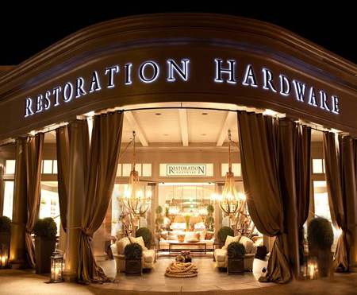
截至1月31日当季，净盈余从上年同期的2660万美元，合每股65美分上涨至4250万美元，合每股1.02美元。抹除非经常性项目后的调整后每股盈余为1.02美元，高于分析师预期的1.01美元。营收上涨24%至5.827亿美元，其中，可比品牌营收上涨24%，分别高于分析师预期的5.825亿美元以及21.6%。
Restoration Hardware预计第一财季营收在4.15亿美元至4.2亿美元之间，每股盈余在18美分至20美分之间，其中，西海岸港口问题预计拖累营收下跌1000万美元至1200万美元之间，拖累每股盈余下跌5美分至6美分之间。分析师预期是营收4.37亿美元，每股盈余23美分。
（来源：德科创艺）

【设计潮流】
来点复古春天气息，4月最佳家品精选（德国）

导读：提及当今的设计风潮，欧式复古风总能赚取人们的眼球。它丰富浓郁的色彩、精致繁复的花纹图案、考究的细节处理，无疑为那些崇尚优雅生活方式的人们提供了最好的选择。那么接下来就让我们跟随德国家居期刊《Wohnen & Garten》一起来品味那些曼妙雅致的小家品，感受复古春天气息。

迷你兔摆件：四只不同的可爱兔子剪影必将成为屋内或花园最迷人的装饰品之一。尺寸：高11厘米至14厘米；售价29.85欧元。

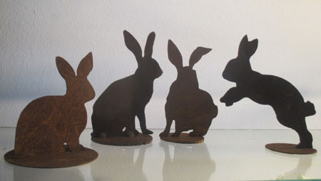

公鸡花盆：有了它，你的花园、阳台或家都将变得更出色，不同季节季节可以变换出不同的设计创意。尺寸：宽50厘米，高45厘米；售价32.50欧元。
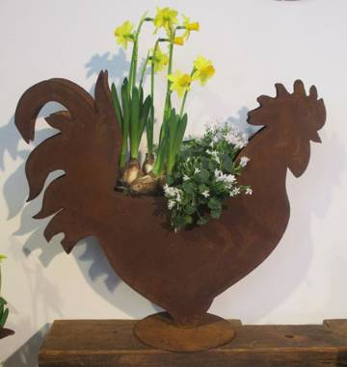

“野花园”迷你花盆：六个迷人的小花盆带有不同的植物和园艺配件图案，共有3种不同的设计，适合营造出清新怡人的春日气息。尺寸：直径厘米，高7厘米；售价一组15.95欧元。
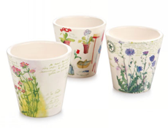
小鸟挂钩：漂亮的白色铜锈小鸟挂钩古色古香，让你的衣服、毛巾和钥匙也变得与众不同起来。尺寸：17.5厘米X4.5厘米x21.5厘米，售价8.95欧元。

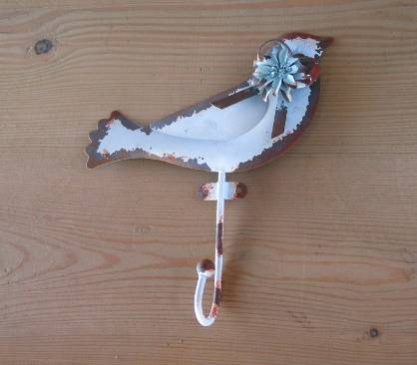

“小鸟”折叠盒：瞬间让一切保持整洁又非常具有装饰效果。这个漂亮的盒子平时不使用的时候可以折叠起来。尺寸：32厘米x32厘米x34厘米，售价29.95欧元。
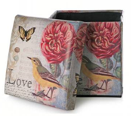
“巴洛克”桌旗”：清新的绿色棉质桌旗，玫瑰图案和巴洛克风格的装饰，看起来非常华丽优雅。尺寸：38厘米×157厘米；售价22.95欧元。

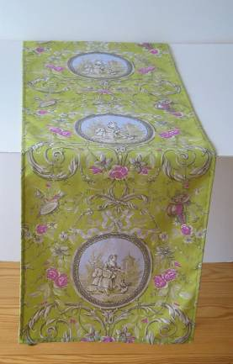

复活节“怀旧”卡片：带奶黄色信封的迷人卡片，维多利亚时代的复活节兔子图案，共有五个不同的场景，德国制造。尺寸：11.5厘米x16厘米，售价15.95欧元。

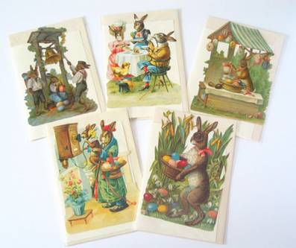

“巴洛克”抱枕：玫瑰图案与巴洛克风格装饰搭配，令这个绿色抱枕套变得更富有浪漫色彩。尺寸：37厘米×37厘米；售价22.95欧元。
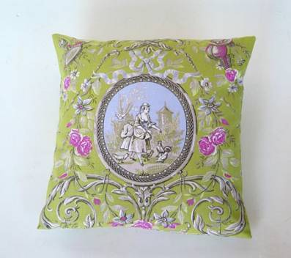

（来源：德科创艺）

───────────────────────────────
地址：福建省泉州市丰泽区城东街道办事处综合楼三楼（邮编362011）
电话：0595-22686788 传真：0595-22686799
网址：www.fjlaa.com 邮箱：fjlaa@fjlaa.com
───────────────────────────────

